ROS Kinectic

Dirigirse en la carpeta catkin_ws/src

cd /home/torosky92/catkin_ws/src

Creamos paquete de ros_robotic

catkin_create_pkg ros_robotics

Nos devolvemos
cd ..

Y activamos catkin make

catkin_make

Creamos la carpeta donde se va tener el brazo robotico

mkdir urdf

Entramos a la carpeta de urdf

cd urdf

Creamos el archivo ejecutor

gedit dd_robot.urdf

Ingresamos el código de dd_robot.urdf

<?xml version='1.0'?>
<robot name="dd_robot">
<!-- Base Link -->
<link name="base_link">
<visual>
<origin xyz="0 0 0" rpy="0 0 0" />
<geometry>
<box size="0.5 0.5 0.25"/>
</geometry>
</visual>
</link>
</robot>

Creamos la carpeta de ejecución

mkdir launch

Entramos a la carpeta de launch

cd launch

Creamos el archivo ejecutor

gedit ddrobot_rviz.launch

Ingresamos el código de ddrobot_rviz.launch

<launch>
<!-- values passed by command line input -->
<arg name="model" />
<arg name="gui" default="False" />

<!-- set these parameters on Parameter Server -->
<param name="robot_description" textfile="$(find ros_robotics)/urdf/$(arg model)" />
<param name="use_gui" value="$(arg gui)"/>

<!-- Start 3 nodes: joint_state_publisher, robot_state_publisher and rviz -->
<node name="joint_state_publisher" pkg="joint_state_publisher" type="joint_state_publisher" />

<node name="robot_state_publisher" pkg="robot_state_publisher" type="state_publisher" />

<node name="rviz" pkg="rviz" type="rviz" args="-d $(find ros_robotics)/urdf.rviz" required="true" />
<!-- (required = "true") if rviz dies, entire roslaunch will be killed -->
</launch>

Luego de realizar lo anterior nos devolvemos en la carpeta principal

root@user:/home/user/catkin_ws/src/ros_robotics/urdf# cd ..
root@user:/home/usercatkin_ws/src/ros_robotics# cd ..
root@user:/home/user/catkin_ws/src# cd ..

Y ejecutamos lo siguiente:

catkin_make
source /devel/setup.bash

Y luego abrimos la ventana de Rviz

roslaunch ros_robotics ddrobot_rviz.launch model:=dd_robot.urdf
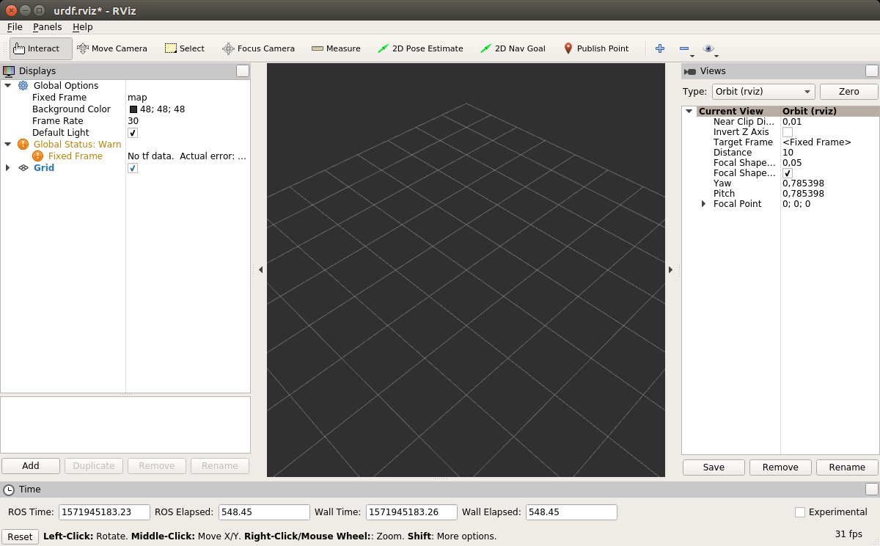

Para crear nuestro brazo tenemos que presionar el botón de Add

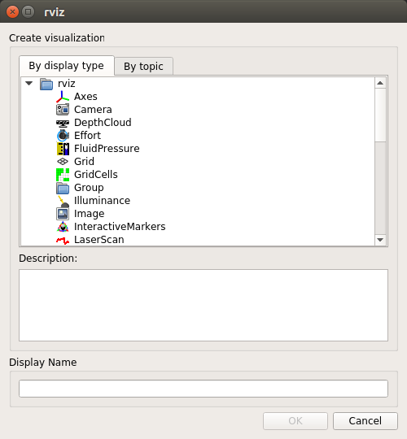

Buscamos la opción RobotModel
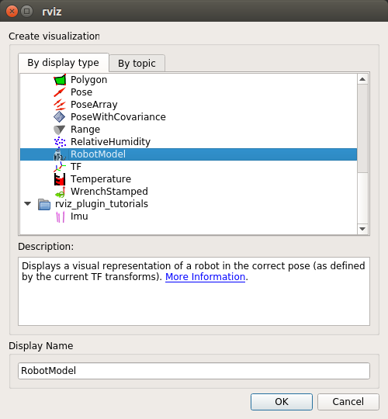

y luego adicionamos TF

despues de lo anterior editamos el texto donde dice Fixed Frame y escribimos base_link

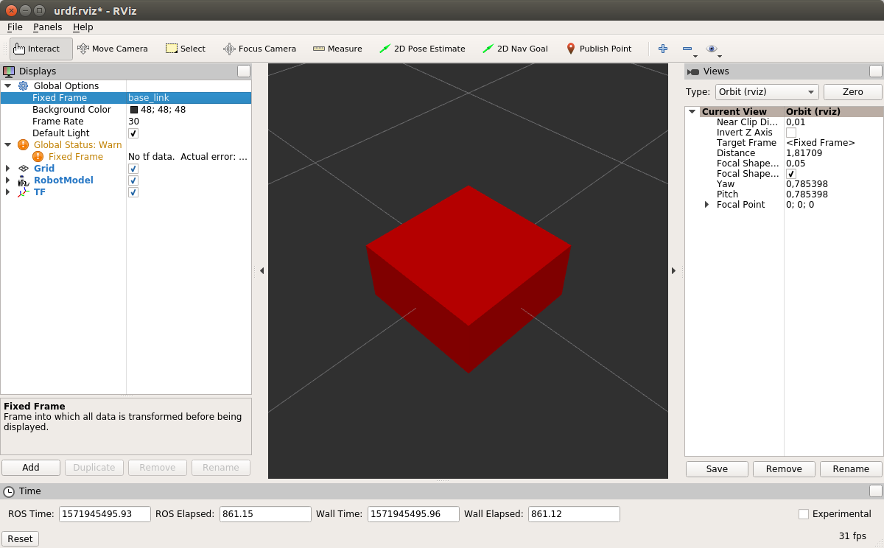
Al editar el texto la figura se pone de color rojo

